Как зайти в личный кабинет
1. На главной странице сайта "кликаем" на ссылку "вход"
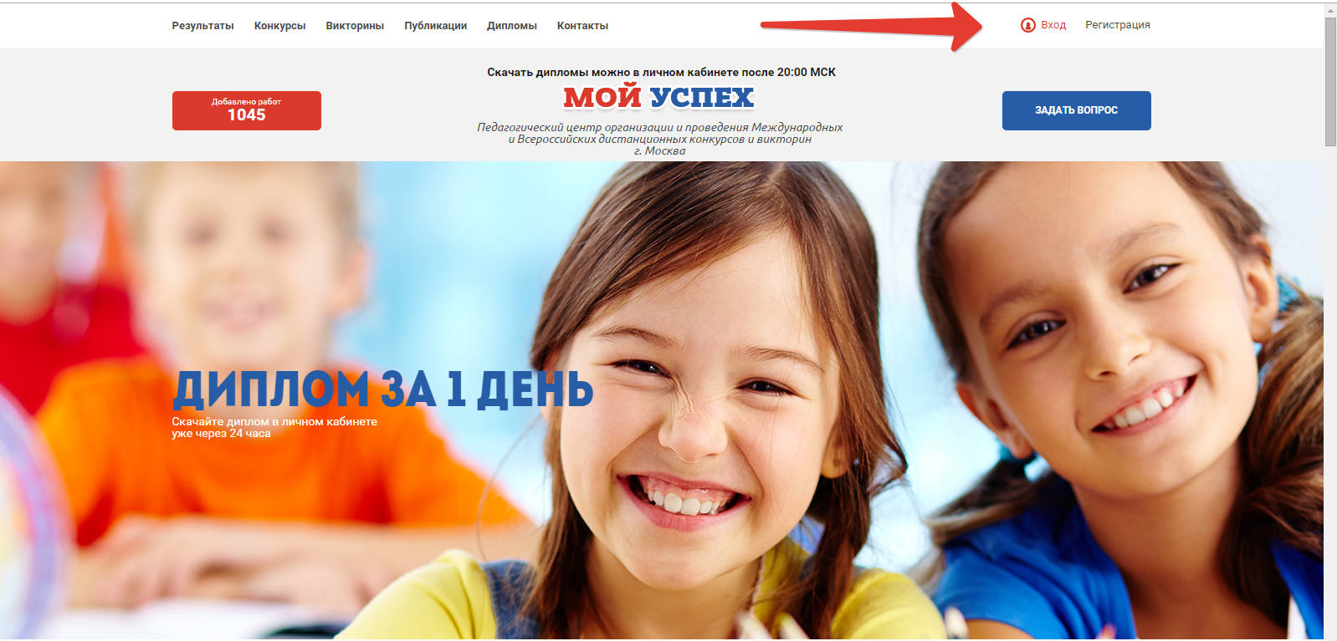
2. Вводим пароль и логин, которые Вы указывали при регистрации на сайте. Затем "кликаем" на кнопку "авторизоваться"
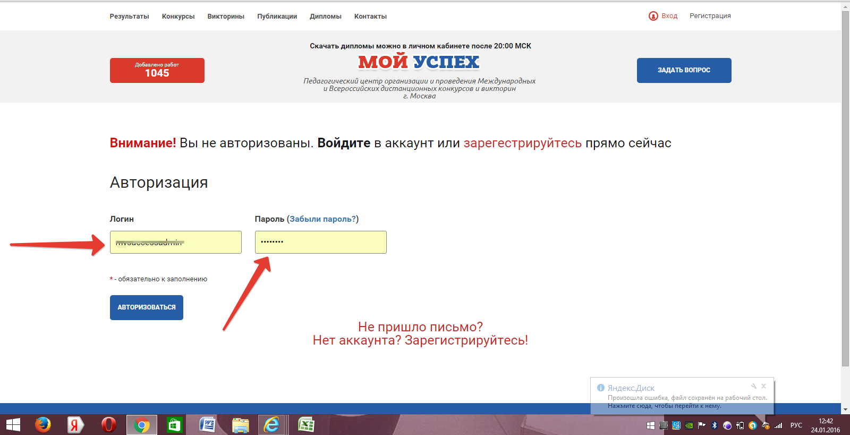
3. В открывшемся окне "кликаем" на ссылку "личный кабинет" - Вы попадаете в личный кабинет
